2018 m. 31–34 sav. (2018 m. liepos 30–rugpjūčio 26 d.)

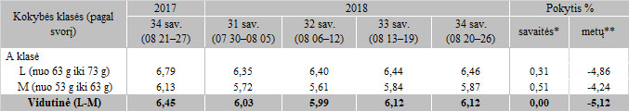

\*lyginant 2018 m. 34 savaitę su 2018 m. 33 savaite

\*\*lyginant 2018 m. 34 savaitę su 2017 m. 34 savaite

Pastaba: vidutinės kainos skaičiuojamos svertiniu būdu

Šaltinis: ŽŪIKVC(LŽŪMPRIS)

Parengė: A. Kairytė, tel. (8 37) 39 78 02